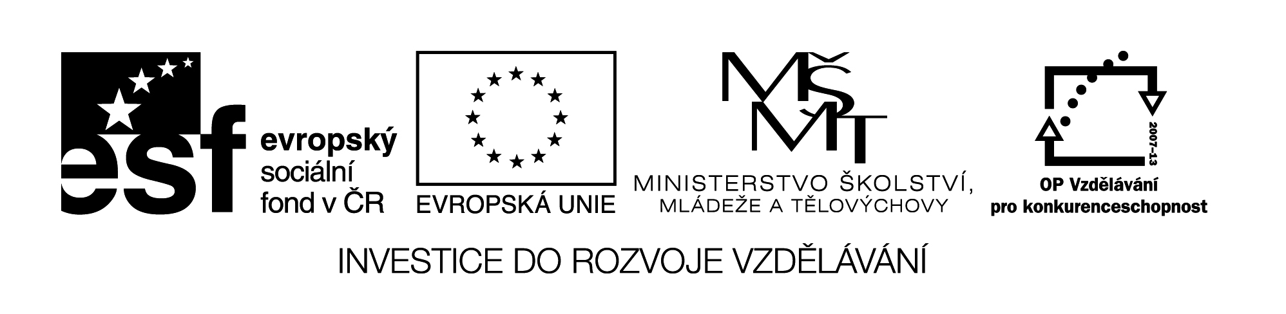
36 M8

Název: 4. ČTVRTLETNÍ PÍSEMNÁ PRÁCE

Cíl: Ověření znalostí základního učiva

Časový návrh: 45 min.

Pomůcky: kalkulačka, tabulky

Met.pokyny: - Odd. A, B
- U příkladu č. 2, 4 – prémie za provedení
- Příklady č. 6 a č. 7 mohou být navíc pro lepší žáky nebo nepovinné

Písemná práce z matematiky č. 4

Jméno: ………………………………………….. Datum: …………………………….
Třída : …………………………

1 Řešte rovnici a proveďte zkoušku:
a) 7 – 2 . ( y + 2 ) = 5

b) 3x – ( 2 – x ) = - 4

2 Načrtni
a) vnější přímku kružnice
b) sečnu
c) tětivu
d) soustředné kružnice
e) kružnice, které mají vnější dotyk
f) kružnice, které mají dva průsečíky

3 Kolik m² plechu budeme potřebovat k vyrobení kruhového víka s průměrem 4m a jak dlouhé bude gumové těsnění kolem tohoto víka?

4 Ke kružnici k (S, 3cm) sestroj libovolnou tečnu t. Postup konstrukce zapiš.

5 Vypočítej, kolik litrů vody se vejde do sudu, jehož dno má průměr 1,2m a je vysoký 2m.

6 Ve třídě je polovina žáků místních, třetina jich dojíždí a zbývajících 6 jezdí na kole. Kolik je ve třídě dětí?

7 Číslo 26 rozděl na dva díly tak, aby trojnásobek prvního dílu byl o pět větší než třetina druhého dílu zvětšená o 3.

